2020年上海市奉贤区中考数学一模试卷
答案解析版
一、选择题
1.已知线段，如果，那么的值是（ ）
A. B. C. D.
【答案】C
【解析】
【分析】
由，可设a=k，b=2k，c=3k，(k≠0)，即可得到答案.
【详解】∵，
∴设a=k，b=2k，c=3k，(k≠0)，
∴=，
故选C.
【点睛】本题主要考查分式求值，根据比值，设k值，是解题的关键.
2.在中，，如果的正弦值是，那么下列各式正确的是（ ）
A. B. C. D.
【答案】A
【解析】
【分析】
根据锐角的正弦三角函数的定义，即可得到答案.
【详解】∵在中，，正弦值是，
∴sinA==，
∴，
故选A.
【点睛】本题主要考查三角函数的定义，掌握锐角的正弦三角函数的定义，是解题的关键.
3.已知点在线段上，，如果，那么用表示正确的是（ ）
A. B. C. D.
【答案】D
【解析】
【分析】
根据平面向量的线性运算法则，即可得到答案.
【详解】∵点线段上，，，
∴BA=，
∵与方向相反，
∴=，
故选D.
【点睛】本题主要考查平面向量的运算，掌握平面向量的运算法则，是解题的关键.
4.下列命题中，真命题是（ ）
A. 邻边之比相等两个平行四边形一定相似
B. 邻边之比相等的两个矩形一定相似
C. 对角线之比相等的两个平行四边形一定相似
D. 对角线之比相等的两个矩形一定相似
【答案】B
【解析】
【分析】
根据相似多边形的判定定理，逐一判断选项，即可.
【详解】∵邻边之比相等的两个平行四边形，对应角不一定相等，
∴邻边之比相等的两个平行四边形不一定相似，
故A错误；
∵邻边之比相等的两个矩形一定相似，
故B正确；
∵对角线之比相等的两个平行四边形对应角不一定相等，
∴对角线之比相等的两个平行四边形不一定相似，
故C错误；
∵对角线之比相等的两个矩形，对应边之比不一定相等，
∴对角线之比相等的两个矩形不一定相似，
故D错误.
故选B.
【点睛】本题主要考查相似多边形的判定定理，掌握对应边成比例，对应角相等，是解题的关键.
5.已知抛物线上部分点的横坐标与纵坐标的对应值如下表：
 |  | 0 | 1 | 3 | 4 | 5
 |  | -5 |  |  | -5 | -

根据上表，下列判断正确的是（ ）
A. 该抛物线开口向上 B. 该抛物线的对称轴是直线
C. 该抛物线一定经过点 D. 该抛物线在对称轴左侧部分是下降的
【答案】C
【解析】
【分析】
根据表格，可知：该抛物线的对称轴是：直线，当x≤2时，y随x的增大而增大，从而可得到答案.
【详解】∵抛物线过点（1，），（3，），
∴该抛物线的对称轴是：直线，
故B错误；
∵由表格可知：当x≤2时，y随x的增大而增大，
∴该抛物线开口向下，该抛物线在对称轴左侧部分是上升的，
故A，D错误；
∵该抛物线的对称轴是：直线，点（5，）在抛物线上，
∴该抛物线一定经过点，
故C正确.
故选C.
【点睛】本题主要考查二次函数的图象和性质，掌握二次函数图象的轴对称性，是解题的关键.
6.在中，，，点分别在边上，且，，以为半径的和以为半径的的位置关系是（ ）
A. 外离 B. 外切 C. 相交 D. 内含
【答案】B
【解析】
【分析】
根据题意画出图形，易证∆ADE~∆ABC，得：DE=8，结合两个圆的半径，即可得到答案.
【详解】∵在中，，，，，如图：
∴∆ADE~∆ABC，
∴，即：DEBC=，
∵以为半径的和以为半径的的半径分别为6，2，
即：6+2=8，
∴以为半径的和以为半径的的位置关系是：外切，
故选B.
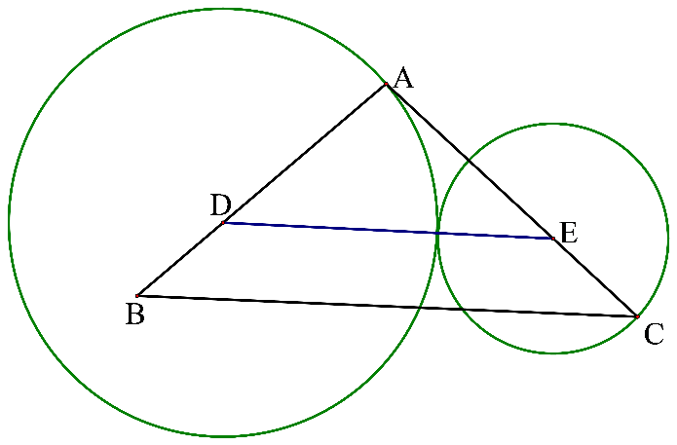
【点睛】本题主要考查两个圆的位置关系，求出两个圆的圆心的距离，是解题的关键.
二、填空题
7.如果，那么锐角的度数是____________.
【答案】
【解析】
【分析】
根据特殊角的三角函数值，即可求解.
【详解】∵，
∴锐角的度数是：.
故答案是：
【点睛】本题主要考查特殊角的三角函数值，掌握特殊角三角函数值，是解题的关键.
8.若与单位向量方向相反，且长度为3，则_______（用单位向量表示向量）
【答案】
【解析】
【分析】
根据与单位向量的关系，即可求解.
【详解】∵与单位向量方向相反，且长度为3，
∴.
故答案是：.
【点睛】本题主要考查用单位向量表示其他向量，掌握平面向量的运算法则，是解题的关键.
9.若一条抛物线的顶点在轴上，则这条抛物线的表达式可以是___________（只需写一个）
【答案】
【解析】
【分析】
根据抛物线的顶点在y轴上，可知：b=0，即可求解.
【详解】∵一条抛物线的顶点在轴上，
∴，即：b=0，
∴这条抛物线的表达式可以是：.
故答案是：.
【点睛】本题主要考查二次函数的解析式，掌握二次函数图象的顶点坐标公式，是解题的关键.
10.如果二次函数的图像在它的对称轴右侧部分是上升的，那么的取值范围是__________.
【答案】
【解析】
【分析】
由题意得：二次函数的图像开口向上，进而，可得到答案.
【详解】∵二次函数的图像在它的对称轴右侧部分是上升的，
∴二次函数的图像开口向上，
∴.
故答案是：
【点睛】本题主要考查二次函数图象和二次函数的系数之间的关系，掌握二次函数的系数的几何意义，是解题的关键.
11.抛物线与轴交于点，如果点和点关于该抛物线的对称轴对称，那么的值是_________.
【答案】-2
【解析】
【分析】
由点和点关于该抛物线的对称轴对称，可知：抛物线的对称轴是：直线x=1，进而可得b的值.
【详解】∵抛物线与轴交于点，
∴点A的坐标是：（0，2），
∵点和点关于该抛物线的对称轴对称，
∴抛物线的对称轴是：直线x=1，即：，
∴，解得：b=-2.
故答案是：-2.
【点睛】本题主要考查二次函数的对称轴公式，理解二次函数图象的轴对称性，是解题的关键.
12.已知中，，，，那么的长是________.
【答案】8
【解析】
【分析】
根据锐角三角函数的定义，即可求解.
【详解】∵中，，，，
∴=，
故答案是：8.
【点睛】本题主要考查三角函数的定义，牢记余弦三角函数的定义，是解题的关键.
13.已知中，点分别在边和的反向延长线上，若，则当的值是______时，.
【答案】
【解析】
【分析】
易得：∆ADE~∆ABC，从而得到：，即可得到答案.
【详解】∵点分别在边和的反向延长线上，
若，则∆ADE~∆ABC，
∴，
∴=.
故答案是：
【点睛】本题主要考查相似三角形的性质，掌握相似三角形的对应边成比例，是解题的关键.
14.小明从山脚出发，沿坡度为的斜坡前进了130米到达点，那么他所在的位置比原来的位置升高了__________米．
【答案】50
【解析】
【分析】
设他所在的位置比原来的位置升高了x米，根据坡度为和勾股定理，列出方程，即可求解.
【详解】设他所在的位置比原来的位置升高了x米，
∵坡度为，
∴他所在的位置比原来的位置水平移动了2.4x米，
∴，解得：x=50，
故答案是：50.
【点睛】本题主要考查坡度的定义和应用，根据题意，列出方程，是解题的关键.
15.如图，将沿边上的中线平移到的位置，如果点恰好是的重心，、分别于交于点，那么的面积与的面积之比是__________．
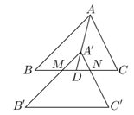
【答案】
【解析】
【分析】
易证∆A’MN~∆ABC，根据相似三角形的面积比等于相似比的平方，即可求解.
【详解】∵沿边上的中线平移到的位置，
∴A’M∥AB，A’N∥AC，
∴∠A’MN=∠B，∠A’NM=∠C，
∴∆A’MN~∆ABC，
∵AD和A’D分别是∆A’MN和∆ABC对应边上的中线，点恰好是的重心，
∴，
∴的面积与的面积之比是：，
故答案是：.
【点睛】本题主要考查相似三角形的性质，掌握相似三角形的面积比等于相似比的平方，是解题的关键.
16.公元263年左右，我国数学家刘徽发现当正多边形的边数无限增加时，这个正多边形面积可无限接近它的外接圆的面积，因此可以用正多边形的面积来近似估计圆的面积，如图，是正十二边形的外接圆，设正十二边形的半径的长为1，如果用它的面积来近似估计的面积，那么的面积约是.__________．
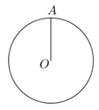
【答案】3
【解析】
【分析】
根据题意，求出圆的内接正十二边形中的一个三角形的面积，再乘以12，即可得到答案.
【详解】由题意得：∠O=30°，AO=BO=1，如图，
作AC⊥OB，则AC=，
∴∆AOB的面积是：1××=，
∴圆的内接正十二边形的面积是：×12=3，
即：的面积约是3.
故答案是：3.

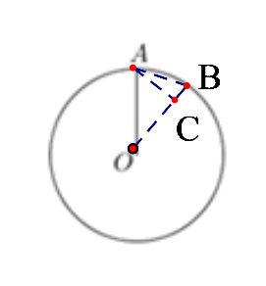
【点睛】本题主要考查圆的内接正多边形的面积，根据题意，画出图形，先求出三角形的面积，是解题的关键.
17.如果矩形一边的两个端点与它对边上的一点所构成的角是直角，那么我们就把这个点叫做矩形的“直角点”，如图，如果是矩形的一个“直角点”，且，那么的值是__________.
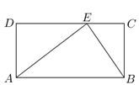
【答案】
【解析】
【分析】
先证明∆BEC~∆EAD，可得：，设EC=x，则AB=CD=3x，ED=2x，结合AD=BC，可得：，进而可得到答案.
【详解】∵是矩形一个“直角点”，
∴∠AEB=90°，
∴∠AED+∠BEC=90°，
∵∠EAD+∠AED=90°，
∴∠BEC=∠EAD，
∵∠D=∠C，
∴∆BEC~∆EAD，
∴，
∵，
设EC=x，则AB=CD=3x，ED=2x，
∴，
∵AD=BC，
∴，即：，
∴=：3x=.
故答案是：.
【点睛】本题主要考查相似三角形的判定和性质定理，设EC=x，用代数式表示线段长，是解题的关键.
18.如图，已知矩形（），将矩形绕点顺时针旋转90°，点分别落在点处，连接，如果点是的中点，那么的正切值是_______.
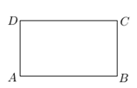
【答案】1
【解析】
【分析】
画出图形，延长EG交DC于点M，先证明∆GMD≅∆GEF，由等量代换，可得：CM=CE，进而可求出的正切值.
【详解】延长EG交DC于点M，
∵点是的中点，
∴DG=FG，
∵EF∥DC，
∴∠GDM=∠GFE，∠GMD=∠GEF，
在∆GMD和∆GEF，
∵，
∴∆GMD≅∆GEF(AAS)，
∴EF=MD，
∴BC=EF=MD，
∵DC=BE，
∴DC-MD=BE-BC，
即：CM=CE，
∵∠MCE=90°，
∴∠BEG=45°，
∴的正切值是：1，
故答案是：1.

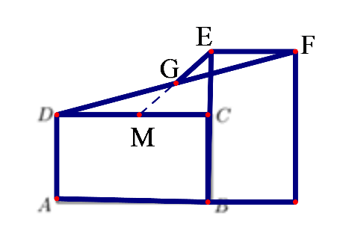
【点睛】本题主要考查全等三角形的判定和性质定理，添加合适的辅助线，构造全等三角形，是解题的关键.
三、解答题
19.已知函数.
（1）指出这个函数图像的开口方向、顶点坐标和它的变化情况；
（2）选取适当的数据填入下表，并在如图所示的直角坐标系内描点，画出该函数的图像.

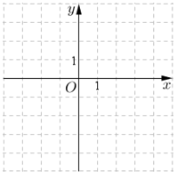
【答案】（1）开口向下，顶点，当，随的增大而增大，当，随的增大而减小；（2）见解析
【解析】
【分析】
(1)根据二次函数的系数的意义和二次函数的性质，即可得到答案；
(2)根据描点法，画出图象，即可.
【详解】（1）∵a=-1<0，
∴函数图像的开口向下，
∵，
∴顶点坐标是：，
∵抛物线的对称轴是：直线x=2，
∴当，随的增大而增大，当，随的增大而减小；
（2）当x=-1，0，1，2，3，4时，y=-8，-3，0，1，0，-3；如图所示：
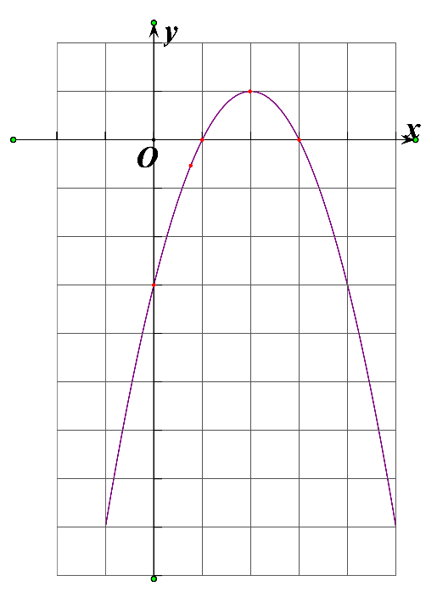
【点睛】本题主要考查二次函数的图象和性质，掌握二次函数的性质和描点法画图象，是解题的关键.
20.如图，在梯形中，，，，，，，垂足为点.
（1）求的余弦值；
（2）设，，用向量、表示.
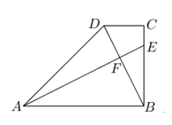
【答案】（1）；（2）
【解析】
【分析】
(1)作DM⊥AB，垂足为M，易得：DM=AM=4，AD=4，BC=DM=4，从而得tan∠BAE=，设BF=x，则AF=2x，根据勾股定理，即可求解；
(2)易得：，，根据，即可求解.
【详解】（1）作DM⊥AB，垂足为M，
∵在梯形中，，，
∴四边形BCDM是矩形，
∴BM=CD=2，AM=AB-BM=6-2=4，
∵，
∴∆AMD是等腰直角三角形，
∴DM=AM=4，AD=4，BC=DM=4，
∴tan∠CBD=，
∵，
∴∠BEF+∠EBF=90°，
∵∠BEF+∠BAE=90°，
∴∠EBF =∠BAE，
∴tan∠BAE=，
设BF=x，则AF=2x，
∵在Rt∆ABF中，，
∴，解得：x=，
∴AF=2x=，
∴的余弦值=；
（2）∵AB=6，tan∠BAE=，
∴BE=3，
∵BC=4，
∴BE=，即： ，
∵CD=2，AB=6, ，
∴，
∵.
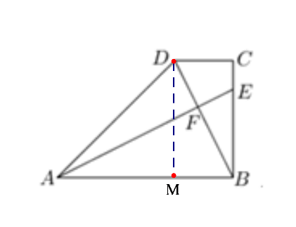
【点睛】本题主要考查三角函数得应用和平面向量加法的三角形法则，掌握平面向量加法的三角形法则，是解题的关键.
21.如图，已知是的直径，是上一点，，垂足为点，是弧的中点，与弦交于点.
（1）如果是弧的中点，求的值；
（2）如果的直径，，求的长.
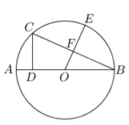
【答案】（1）；（2）
【解析】
【分析】
(1)连接AC，由是弧的中点，是弧的中点，是的直径，得：∠B=30°，∠ACB=90°，∠A=60°，从而得到：AD：AC：AB=1：2：4，进而即可求解；
(2)由的直径，，得：FO=1，进而求得：AC=2，BC=，通过面积法，即可求解.
【详解】连接AC，
∵是弧的中点，是弧的中点，
∴弧AC=弧CE=弧BE，
∵是的直径，
∴∠B=30°，∠ACB=90°，∠A=60°，
∵，
∴∠ACD=30°，
∴AD：AC：AB=1：2：4，
∴AD：DB=1：3；
（2）∵的直径，
∴OE=3，
∵，
∴FO=1，
∵是弧的中点，
∴OE⊥BC，
∵AC⊥BC，
∴AC∥OE，
∴AC=2OF=2，
∴BC=，
∵，
∴CD=.
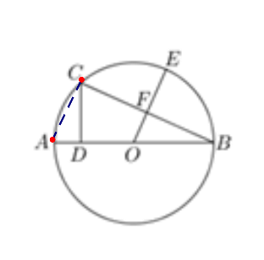
【点睛】本题主要考查圆的性质和直角三角形的性质的综合，添加辅助线，构造直角三角形，是解题的关键.
22.如图是一把落地的遮阳伞的侧面示意图，伞柄垂直于水平地面，当点与点重合时，伞收紧；当点由点向点移动时，伞慢慢撑开；当点与点重合时，伞完全张开.已知遮阳伞的高度是220厘米，在它撑开的过程中，总有厘米，厘米，厘米. （参考数据：，，）
（1）当，求的长？
（2）如图，当金定全张开时，求点到地面的距离.
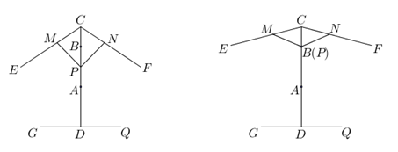
【答案】（1）40厘米；（2）196厘米
【解析】
【分析】
（1）连接MN，交PC于点O，易证：四边形MPNC是菱形，由，可求PO的长，进而求出PC的长，即可求解；
（2）连接MN，交PC于点O，作EH⊥CD，垂足是H，易证：MO∥EH，得到：，求出CH=24，进而即可求解.
【详解】（1）连接MN，交PC于点O，如图1，
∵，
∴四边形MPNC是菱形，
∴MN⊥CP，CO=PO，
∵，
∴PO=PN∙cos53°=50×0.6=30，
∴PC=2PO=2×30=60，
∵，
∴BP=PC-BC=60-20=40（厘米）；
（2）连接MN，交PC于点O，作EH⊥CD，垂足是H，如图2，
∵四边形MPNC是菱形，
∴CO=BO==，MO⊥BC，
∵EH⊥CD，
∴MO∥EH，
∴，即：，
∴CH=24，
∴DH=CD-CH=220-24=196（厘米），
即：点到地面的距离是196厘米.

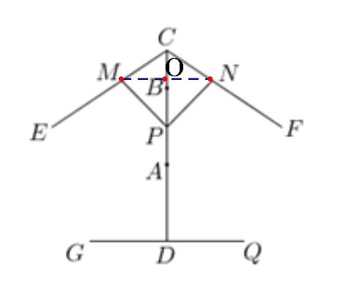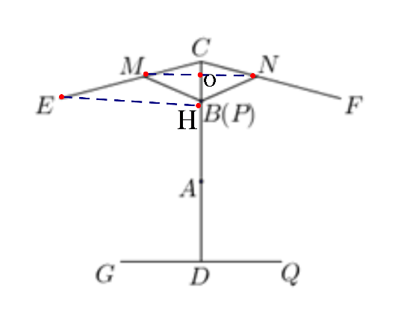
图1 图2
【点睛】本题主要考查菱形的判定和性质定理以及三角函数的定义，添加合适的辅助线，是解题的关键.
23.如图，在平行四边形中，点在边上，点在边的延长线上，联结，.
（1）求证：；
（2）联结，交于点，如果平分，求证：.
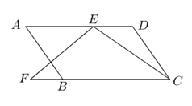
【答案】（1）见解析；（2）见解析
【解析】
【分析】
(1)由∠FCE=∠CED，，可得：∆FCE~∆CED，即可得到结论；
(2)先证∆ECG~∆DAC，可得：，结合AE=CE，DA=CB，即可得到结论.
【详解】（1）∵在平行四边形中，
∴AD∥BC，
∴∠FCE=∠CED，
∵，
∴，
∴∆FCE~∆CED，
∴；
（2）∵平分，
∴∠ACE=∠ACB，
∵AD∥BC，
∴∠ACB=∠CAE，
∴∠ACE=∠CAE，
∴AE=CE，
∵，
∴∆ECG~∆DAC，
∴，
∴，
∵DA=CB，
∴

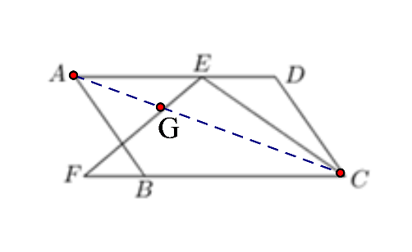
【点睛】本题主要考查相似三角形的判定和性质定理，根据题意，找到对应角相等，对应边成比例，以及进行适当的等量代换，是解题的关键.
24.如图，在平面直角坐标系中，抛物线经过点和点，顶点为.
（1）求这条抛物线的表达式和顶点的坐标；
（2）点关于抛物线对称轴的对应点为点，联结，求的正切值；
（3）将抛物线向上平移个单位，使顶点落在点处，点落在点处，如果，求的值.
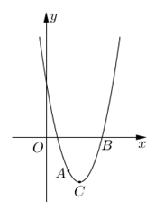
【答案】（1），；（2）3；（3）
【解析】
【分析】
(1)根据待定系数法，即可求解；
(2)根据题意，画出图形，由OD=，OB=5，可得：∠OBD=∠ODB，即可求解；
(3)根据题意：可得：BE=，BF=t，列出关于t的方程，即可求解.
【详解】（1）∵抛物线经过点和点，
∴，解得：，
∴抛物线的表达式是：，
即：，
∴；
（2）∵抛物线的对称轴是：直线x=3，点关于抛物线对称轴的对应点为点，
∴点D的坐标（4，-3），
∴OD=，
∵OB=5，
∴OB=OD，
∴∠OBD=∠ODB，
过点D作DE⊥x轴，则DE=3，BE=5-4=1，
∴tan∠ODB=tan∠OBD==3；
（3）∵抛物线向上平移个单位，使顶点落在点处，点落在点处，
∴E（3，-4+t），F（5，t），
∴BE==，BF=t，
∵，
∴=t，解得：t=.
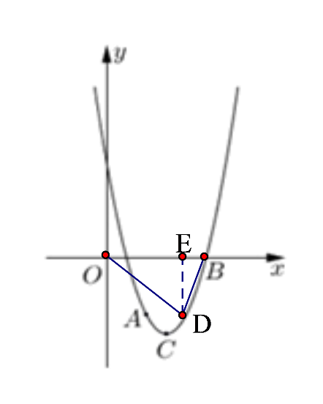
【点睛】本题主要考察二次函数的图象和平面几何图形的综合，根据题意画出图形，列出方程，是解题的关键.
25.如图，已知平行四边形中，，，，点在射线上，过点作，垂足为点，交射线于点，交射线于点，联结，设.
（1）当点在边上时，
①求的面积；（用含的代数式表示）
②当时，求值；
（2）当点在边的延长线上时，如果与相似，求的值.
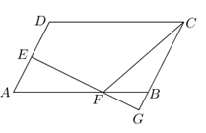
【答案】（1）①，②3：1；（2）m=或.
【解析】
【分析】
(1)①作EM⊥AB，DN⊥AB，由，即可求解；
②易证：∆AEF~∆BGF，得：，即：=，结合，，即可得到答案；
(2)由∠AEF=∠FGC=90°，与相似，分两种情况讨论：①当~时，②当~时，分别求出答案，即可.
【详解】(1) ①作EM⊥AB，DN⊥AB，如图1，
∵，
∴EM：AM：AE=2：1：，DN：AN：AD=2：1：，
∵，
∴EM=，DN=，
∵，
∴，即：EF=2m，AF=，
∴，
即：
②∵在平行四边形中，AD∥BC，
∴∆AEF~∆BGF，
∴，
∴==，
∵，
∴当时，=，解得：，（舍）
∴AE=，DE=，
∴=3：1；
(2)∵∠AEF=∠FGC=90°，
∴与相似，分两种情况讨论：
①当~时，如图1，
∴∠AFE=∠FCG，
∵∠AFE+∠GBF=90°，
∴∠FCG+∠GBF=90°，
∴∠BFC=90°，
∴BF：CF：BC=1：2：，
∵BC=AD=，
∴BF=1，
∴AF=AB+BF=5+1=6，
∵AE：EF：AF=1：2：，
∴AE=6÷=，即：m=；
②当~时，如图3，
∴∠AFE=∠CFG，
在∆BFG和∆CFG中，
∵
∴∆BFG≅∆CFG(ASA)，
∴BG=CG=，
∵BG：GF：BF=1：2：，
∴BF=，
∴AF=5+=，
∵AE：EF：AF=1：2：，
∴AE=÷=，即：m=；
综上所述：m=或.
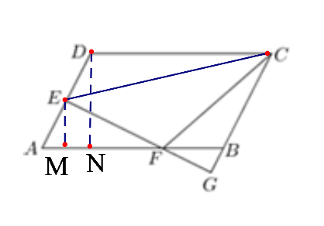
图1
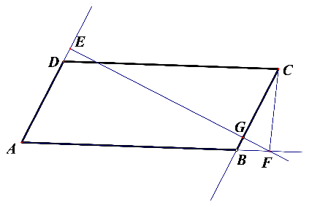
图2
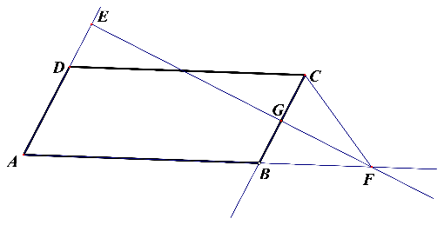
图3
【点睛】本题主要考查相似三角形的判定和性质定理，根据题意，进行分类讨论，画出图形，是解题的关键，体现了数形结合和分类讨论的数学思想.

